Социально-коммуникативное развитие  - Усвоение норм и ценностей  - Общение и взаимодействие со взрослыми и сверстниками  - Развитие самостоятельности, целенаправленности, саморегуляции  - Развитие социального и эмоционального интеллекта  - Формирование позитивных установок к труду и творчеству  - Становление основ безопасного поведения в быту, социуме, природе  Познавательное развитие  - Развитие интересов, любознательности, познавательной мотивации  - Формирование познавательных действий, становление сознания  - Развитие воображения и творческой активности  - Формирование представлений о себе, окружающих людях, объектах окружающего мира, малой Родине и Отечестве, планете Земля  Речевое развитие  - Овладение речью как средством общения и культуры  - Обогащение активного словаря  - Развитие связной речи, грамматически правильной диалогической и монологической речи  - Развитие речевого творчества  - Развитие звуковой и интонационной культуры речи, фонематического слуха | - Знакомство с книжной культурой  - Формирование звуковой аналитико-синтетической активности  Художественно-эстетическое развитие  - Развитие предпосылок ценностно-смыслового восприятия и понимания произведений искусства  - Становление эстетического отношения к окружающему миру  - Формирование элементарных представлений о видах искусства  - Восприятие музыки, художественной литературы, фольклора  - Стимулирование сопереживания персонажам художественных произведений  - Реализация самостоятельной творческой деятельности  Физическое развитие  - Приобретение опыта двигательной активности, направленной на развитие координации, гибкости, равновесия, крупной и мелкой моторики  - Формирование начальных представлений о некоторых видах спорта  - Овладение подвижными играми с правилами  - Становление целенаправленности и саморегуляции в двигательной сфере  - Становление ценностей здорового образа жизни |  | 
Образовательные области ФГОС  Личностное  развитие  Социально-коммуникативное развитие  Познавательное развитие  Речевое развитие  Художественно-эстетическое развитие  Физическое развитие  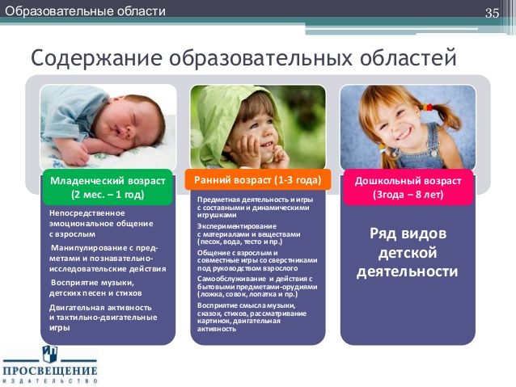 |  | Виды деятельности  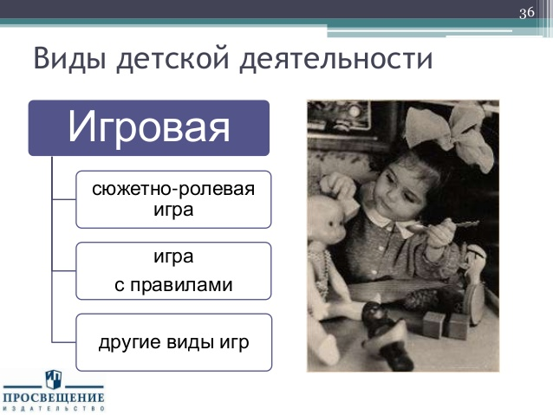  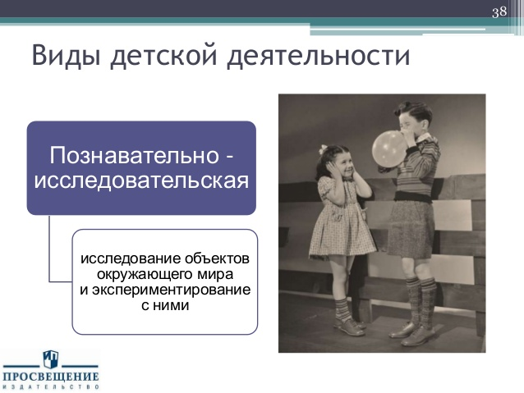  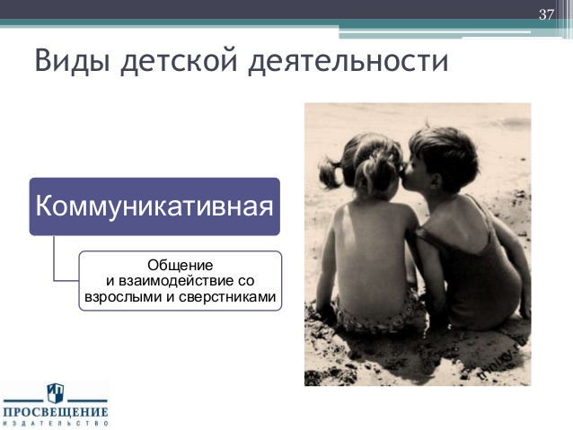  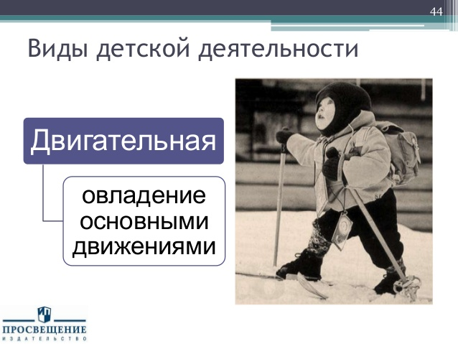 |  | 